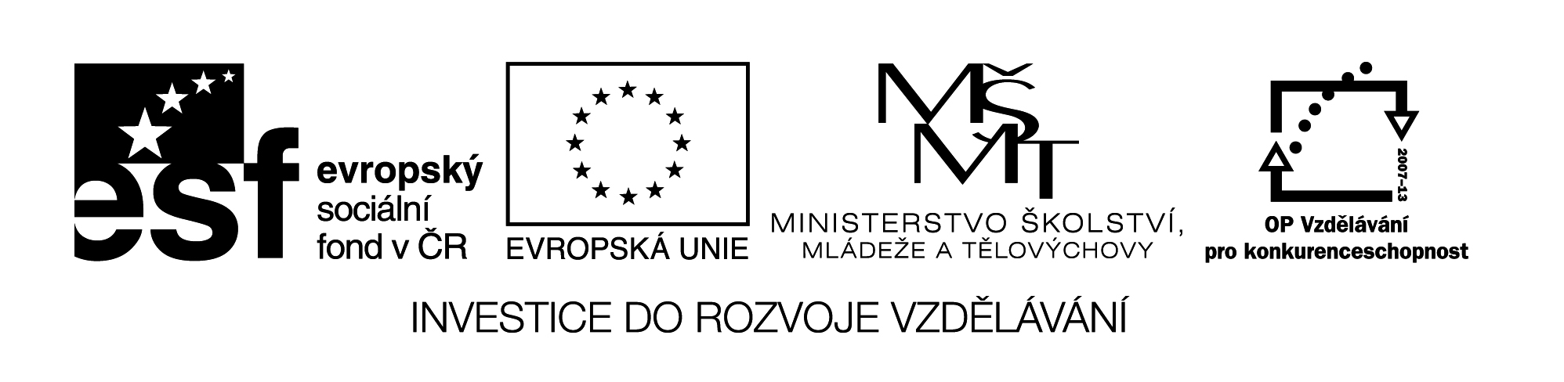 VY_32_INOVACE_153
Jiří z Poděbrad
- Zakroužkuj správnou odpověď:
- Jiří z Poděbrad byl:
- hejtmanem
- zemským správcem
- purkmistrem
- Matyáš Korvín byl Jiřího z Poděbrad:
- synovcem
- strýcem
- zetěm
- Jiří z Poděbrad vedl války s :
- Zikmundem Lucemburským
- Matyášem Korvínem
- Vladislavem Jagellonským
- Jiří z Poděbrad byl zvolen českým králem v roce:
- 1448
- 1458
- 1468
- Jiří z Poděbrad byl přezdíván:
- husitský král
- kališnický král
- katolický král

- Mohly se setkat tyto osobnosti? Škrtni špatnou odpověď.
Přemysl Otakar II. a Jan Lucemburský ANO NE
Václav IV. a Jan z Jenštejna ANO NE
Václav III. a Mistr Jan Hus ANO NE
Václav IV. a Eliška Přemyslovna ANO NE
Ladislav Pohrobek a Zikmund Lucemburský ANO NE
Jiří z Poděbrad a Prokop Holý ANO NE

- Za kterého panovníka a proč se ujalo rčení „za krále holce byla za groš ovce“:
……………………………………………………………………………………………………………………………………

- Výše uvedené rčení není ale úplně pravdivé, protože sto ovcí stálo kopu grošů. Zjisti kolik je kopa, a vypočítej, kolik tedy vlastně stála jedna ovce.
………………………………………………………………………………………………………………………………………………………………………………………………………………………………………………………………………………………………
VY_32_INOVACE_153

ŘEŠENÍ :
Jiří z Poděbrad
- Zakroužkuj správnou odpověď:
b; c; b; b; a

- Mohly se setkat tyto osobnosti? Škrtni špatnou odpověď.
Přemysl Otakar II. a Jan Lucemburský ANO NE
Václav IV. a Jan z Jenštejna ANO NE
Václav III. a Mistr Jan Hus ANO NE
Václav IV. a Eliška Přemyslovna ANO NE
Ladislav Pohrobek a Zikmund Lucemburský ANO NE
Jiří z Poděbrad a Prokop Holý ANO NE

- Za kterého panovníka a proč se ujalo rčení „za krále holce byla za groš ovce“:
V době Ladislava Pohrobka bylo v Čechách v porovnáním s husitským obdobím všeho dostatek.
- Výše uvedené rčení není ale úplně pravdivé, protože sto ovcí stálo kopu grošů. Zjisti kolik je kopa, a vypočítej, kolik tedy vlastně stála jedna ovce.
Kopa je 60 kusů;
0,6 groše

Název materiálu: VY_32_INOVACE_153
Anotace. Pracovní list k opakování učiva o době poděbradské
Autor: Mgr. Marie Jirkovská
Jazyk: čeština
Očekávaný výstup: základní vzdělávání – 2. stupeň – Dějepis – Počátky českého stavovského státu v době poděbradské; Objasní postavení českého státu v podmínkách Evropy rozdělené do řady mocenských a náboženských center
Speciální vzdělávací potřeby: -
Klíčová slova: Jiří z Poděbrad
Druh učebního materiálu: pracovní list
Druh interaktivity: aktivita
Cílová skupina: žák
Stupeň a typ vzdělávání: základní vzdělávání – 2. stupeň
Typická věková skupina: 12 – 15 let
Celková velikost: 15 kB

